倉敷市自然の家
１１月分アンケート結果
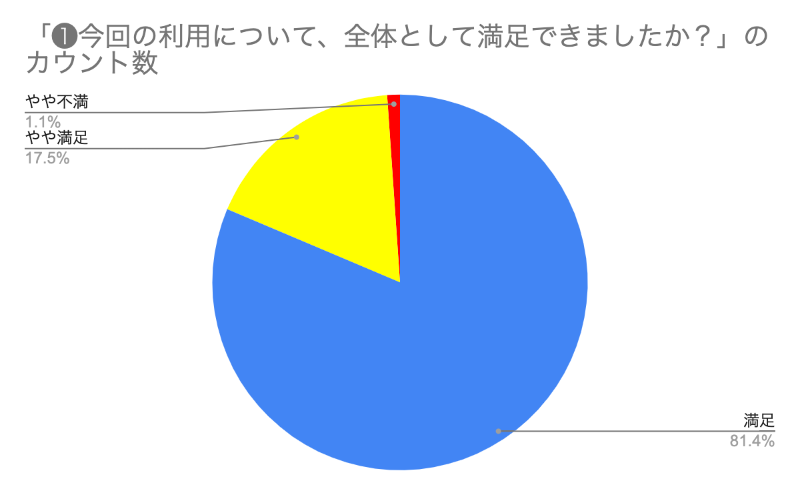
子ども自身が自分で動く活動でよかった。
色々な所で児童への手助けや声かけ指示をしていただける所。
山でしかできない活動で、子供たちも多くのことに気付けた。
職員さんの対応、施設の綺麗さ
施設が新しく快適である。一方で不慣れで戸惑った面もあった。
キャンプファイヤーでアドバイスをいただけて助かりました。
活動説明はスライドなどでとても分かりやすかった。ただ活動に移る前に「先生方いいですか」など一言確認をいただけるとありがたいです。
予定していた活動が計画通りできた。
きれいになっているが、食堂の返却口がせまい。
やったことのない体験ができたから。
食事が美味しかったし、施設がとてもきれいだった。
ウォークラリーが町探検みたいで楽しかった。
施設の人がやさしく教えてくれてうれしかった。
とてもいい汗をかいたりみんなと笑ったり風呂に入った。
布団もフカフカだったし、思っていたよりも部屋が広くてみんなで楽しくいれたから。
安心して寝れたから。
暗夜行路の時に泥だらけになったのがいやだった。
難しかったけど、成長できたから。
学校で普段できていないところを倉敷市自然の家で成長できたから。
宿舎などはリニューアルされていて、前の状態は知りませんが、とても綺麗でした。
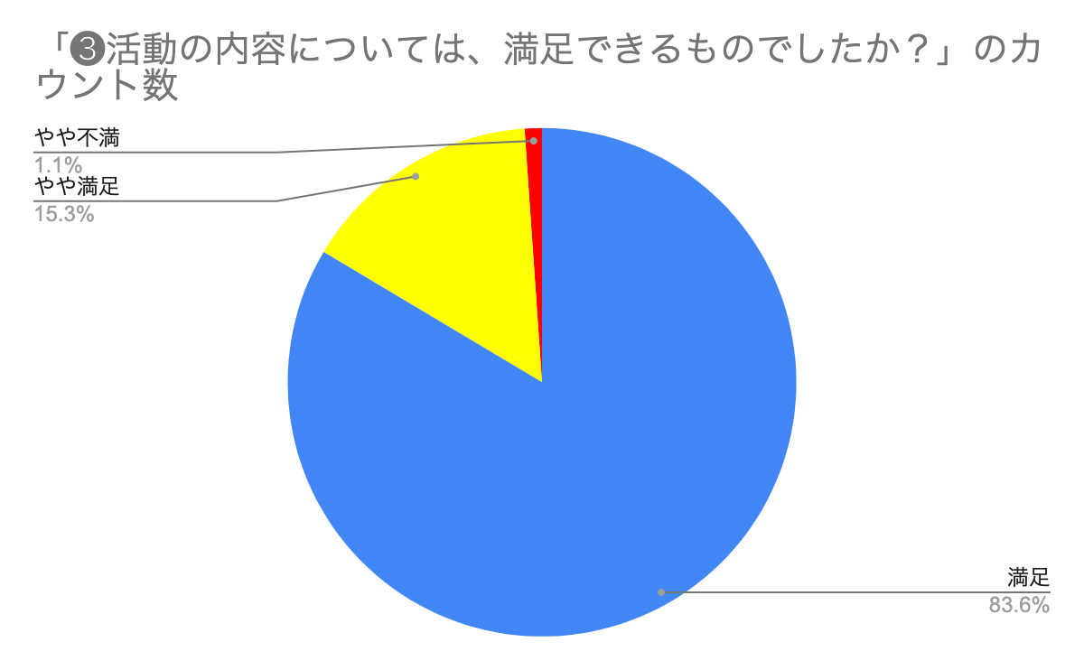
こちらの行程に合わせて対応いただいたため。
やはり採火があると良い。
ウォークラリーでは雷雨の中だったが雷が鳴った段階ですぐにチェックポイントを回らずに施設に帰るように対応して頂けた。雨の影響はあったがしっかりと活動ができた。
とても充実しておりよかった。
最後のまとめと振り返りの話まで指導してくださる先生がきちんとしてくださった。
子供たちが普段の学校生活では経験できないことをたくさん経験できた。
暗夜行路、炊事大変お世話になりました。
学年の実態に応じたウォークラリー、暗夜行路にした方がよかった。
協力ができたしコマ図とか地図をみる力がついた。
みんなで協力出来て地図の勉強もできた。
友情が深まったり。みんな楽しかったから。
仲良く協力ごできた。
やり方を、分かりやすく教えてくれたので楽しくできた。
初めての体験がたくさんあり、楽しかった。
友情が何回もできたから。
野外炊事で、米が失敗したけどうまくいったから。
野外炊事で火をうまくつけられたから。
たくさん生活に活かせることが学べたから。
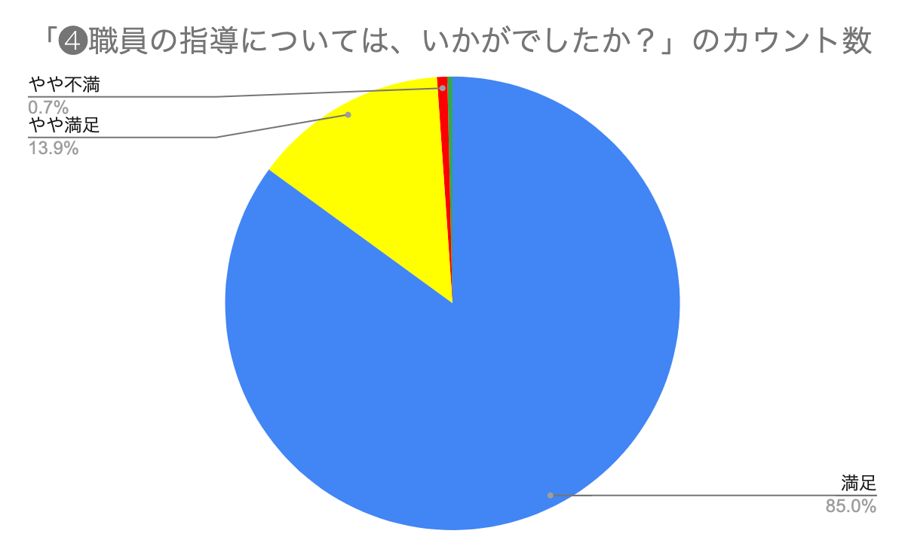
スライドもあって分かりやすかった。
ホワイトボード等で視覚的な説明で分かりやすかったです。内容がよく分かりはしたのですが、もう少し話を短くして頂けるとありがたいです。
時間的に厳しかったのですが、小分けにしての作業や指示の方がよかったです。
野外炊事や暗夜行路では活動後の振り返りまで行っていただけた。ただ4年生の野外炊事だったので一度に説明する情報量が多いように感じた。指導説明が丁寧で子どもたちの満足感が高かった。こちらが全部手助けするのではなく子ども主体で取り組ませようとする対応勉強になりました。
丁寧に話をしていただけて、対応していただけてありがたかった。
時にはきびしくまた優しく教えてくれた。
分かりやすく、ハキハキ言っていてすごかったです。
指導してもらったら、薪割りがうまくできたから。
大きな声で分かりやすく説明してくれたから安心して活動することができた。
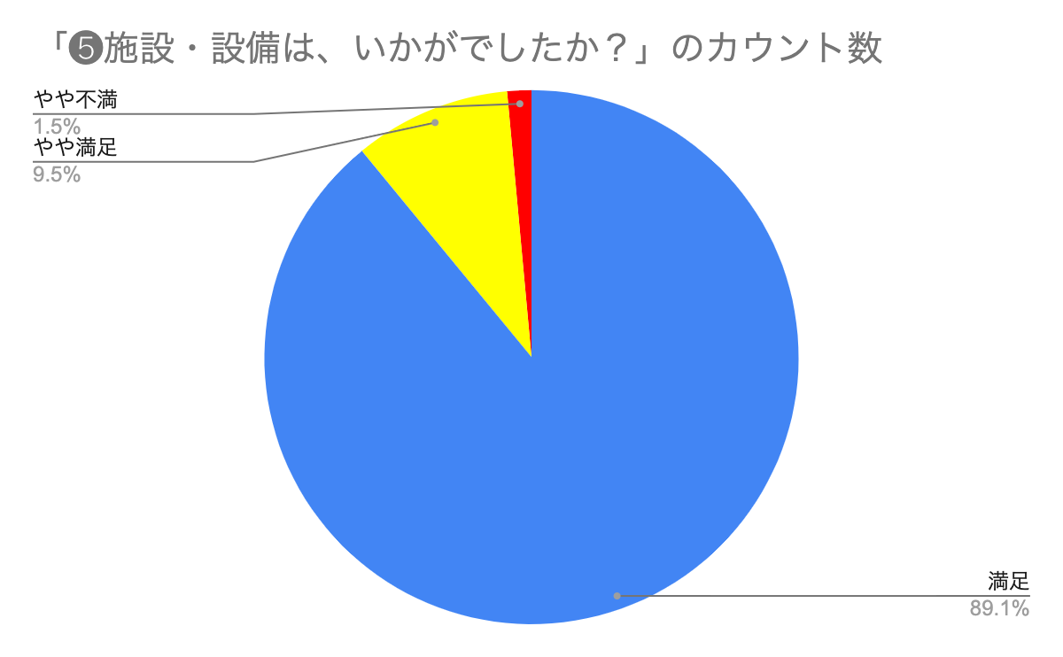
配膳の際にトレーを置ける台が欲しい。シーツの説明がやや分かりにくい。順序を書いてくださっても良いかもしれない。
室内図が写真だとありがたかったです。
新しくきれいだと感じたため
リネン室の場所が分かりにくかった。（地図にはない）配るときドアを開けて渡すので、子どもが迷っていた。
お茶用のやかんが少ない。子どもには使いにくい。
すごくきれいでびっくりしました。
綺麗で清潔だった。靴箱や傘立ての不足が気になった。部屋の防音がもっとしっかりしていれば。洗面所の数が少ない。駐車場までバスが入ればよい。
個室のシャワー室があり、不安な子どもに対応できた。
掃除道具の置場所が分からなかった。
宿泊棟がとてもきれいになっていました。
オートセンサーライトなので、消灯時廊下が明るすぎるのが気になった。
掃除道具がどこのものを使うとよいのかが分からなかった。
掃除を具体的にどの場所をするのかはっきりしないところがあった。また、どの程度すればよいのかもはっきりとしなかった。
部屋の掃除の時に使うくるくるワイパーなどのつけかえがよく分からなかった。
手洗いの数は少なかったですが、フロアで男女と分けたため特に問題なかったです。
食堂の動線など使い勝手がよくない点があった。
スリッパがばらばらになっていたから。
木はたくさんあったけど、花もあれぼかわいいと思いました。
ウキウキするような場所だったから
車椅子用の駐車場があったのでみんなが安心してこれると思った。
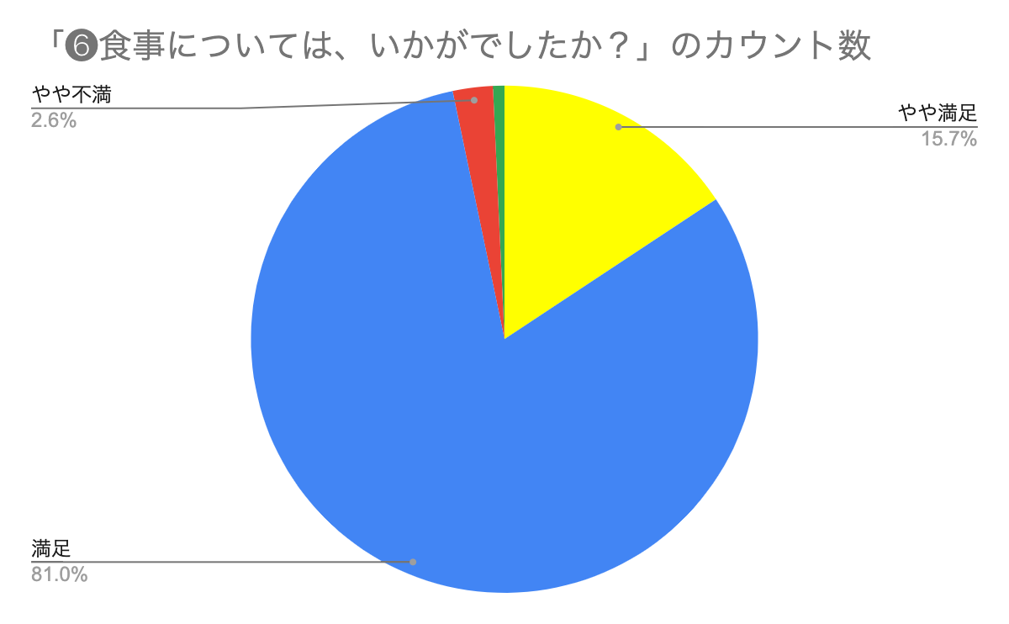
子どもがお盆を持ったまま食器を取りづらい。美味しかった。
食器を教員が配るのではなく子どもが直接とれるような形だとアレルギーの確認をする時間がとれるのでありがたい。
小学4年生にしては少し量が多いのかなと感じました。
片付けの時の食器を水のたまり場に入れるのができない児童が多くて足場があればありがたいです。
もう少し量があってもよいかと思いました。
豚汁がかなり塩辛かった。アレルギー対応の児童の食事が用意されていなかった。十分な量味でした。１点あげるなら野外炊事のコメの量が学年に対して多かったかもしれない。
ボリューム満点でおいしかったです。
量も十分すぎてよかったです。
温かいものを出そうとしてくださりありがたかった。
２日目の弁当のフライがべちゃっとしていた。
食堂の方がとてもよく対応して下さった。
エピペン対応の児童の用意した食事のゴミなどは、どう処理するとよいのかが分かりませんでした。
お茶を大きなやかｎで児童がつぐのは難しいので急須などがあれば児童でお茶をつぐことも
できたかもしれません。
ハヤシライスがとても美味しかった。
もっとメニューを増やしてほしいとおもった。
おいしかったが、ドレッシングを自分で取れるようにしてほしい。
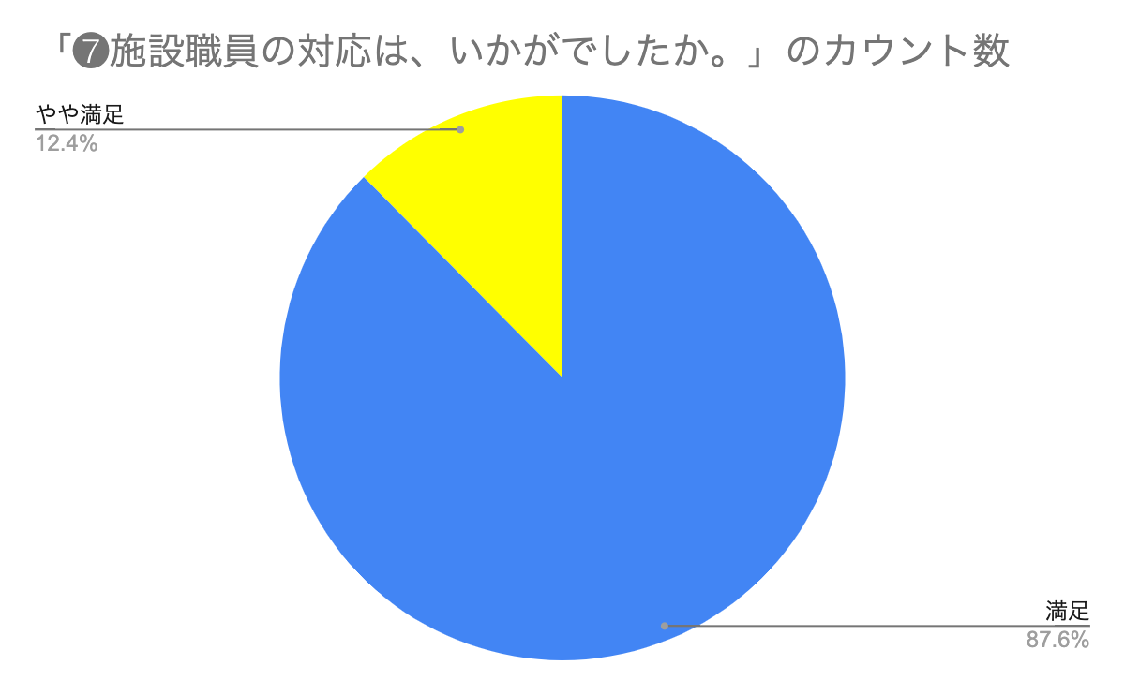
けがの対応や嘔吐時の消毒お世話になりました。
キャンプファイヤーで火の管理の仕方を教えてもらった。
こちらの質問や気になったことにすぐに対応して頂けた。嘔吐処理などで早急に対応して頂き助かりました。
困ったときも助けていただきました。
事前から細かいところまで相談にのっていただいて助かりました。
丁寧に対応してくださいました。
礼儀正しいかった
自分達のためにきっちり教えてくれたから。
ずっと笑顔ですごかった
いつも見守ってくれていて、通った時に大きな声で挨拶してくれたから
優しく教えてくれたり、厳しく教えてくれたりして、活動には何が大切なのかがわかったから。
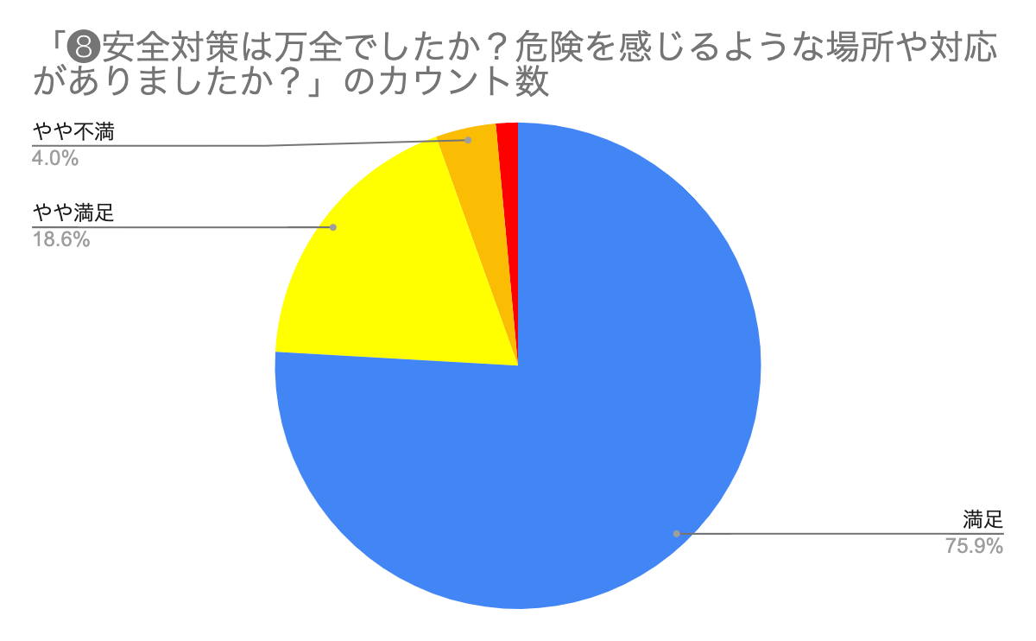
所内オリエンテーションで、数ヵ所通っていいのか？という場所や危険を感じる場所があった。
丁寧な説明や手助けにより安全に過ごすことができました。
砂の坂道が少し滑りやすかったです。
友情の池の周りがやや道が分かりにくかった。
自然の家なので危険と感じる所があるのは仕方ないです。
暗夜行路のコースでは、ここにネットがあった方がよいのでは？と思われる箇所があった。
危険そうなところにはコーンが置かれていて分かりやすかった。
危険な場所はない。危険なことは教えてくれた。
山の中にマムシがいたので少し不安でした。
しっかりとした階段があったし危険な場所がなかったから。
危ない所は標識や先生が教えてくれた。
階段の段差が高くてつまずくから。
暗夜行路で木に足がぶつかったから。
暗夜行路で虫がいる感じだったから。
虫や動物が出なかったので、とても楽しくできた。
雨が降って暗夜行路が滑った。
全部怪我をしないためにすべて予防されていた。
ウォークラリーの時に蛇が出てきそうで怖かった。
イノシシが見えた。
❾その他、施設利用に関すること・ご意見・ご要望についてご記入ください。

大型バスは駐車場まで入れないことを事前に教えて頂きたかったです。
シーツが難しかったようで、写真と全体の説明だけでは分かっていない子どもが多くいました。
学校でも事前に動画等で説明が必要だと思いました。
2日間色々と予定が変更したりありましたが、ていねいな対応をしていただき、ありがとうございました。
アレルギー対応の提出元の図が分かりにくかったです。
女子トイレの掃除道具も備わっていると良いと思いました。
いろりの家で着替えが不便だった。
食事で茶碗 汁椀 湯飲みをとる場所に台があると子供が各自で取れるので良いと思いました。置く順番も茶碗 汁椀 湯呑の順番だととっていけるのでよいのでは？
指導者室を二重扉にしてほしい。
キャンプファイヤーで使う、マイク・アンプ・延長コードなどは常備しておいていただいた方がありがたいです。
いろりの家のルートで分かりやすい看板があるとありがたいです。
児童に掃除させたいのですが、どこをどんなふうにさせればよいのか、しおり等に書かれていたでしょうか。(私の確認不足です)
花を植えたらいいと思いました。
綺麗だったしキャンプもできると聞いたので、こんど家族で行ってみたい。

